**Министерство цифрового развития, связи и массовых коммуникаций Российской Федерации**

**Ордена Трудового Красного Знамени федеральное государственное бюджетное образовательное учреждение высшего образования**

**«Московский технический университет связи и информатики»**

**Факультет «Сети и системы связи»**

**Лабораторная работа по теме**

**«Калькулятор PyQt5»**

Выполнила студентка

Группы БИН2002

Тарыгина Е. М.

Проверил:

Чайка А. Д.

Москва

2021

**Содержание отчета**

Цель работы 3

Выполнение работы 3

Результат выполнения работы 5

Вывод 5

# **Цель работы**

Создание калькулятора с использованием Python и библиотеки PyQt5. Обработать все возможные исключения. Добавить кнопку для добавления плавающей точки. Добавить кнопки для математических операций вычитания, умножения, деления. Создать для этих кнопок методы-обработчики.

# **Выполнение работы**

На рисунке 1 изображено выполнение 1 задания.



Рисунок 1 – Выполнение работы

# **Результат выполнения работы**

Результаты выполнения работы изображены на рисунках 2-3.

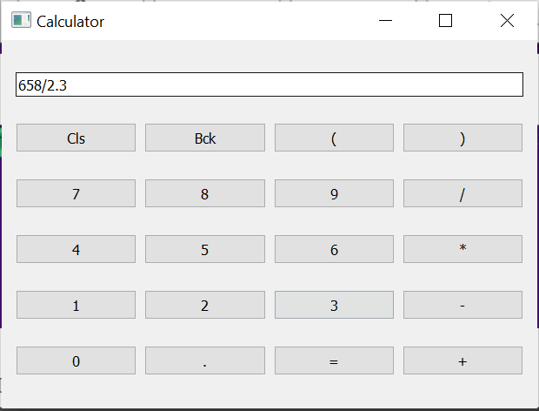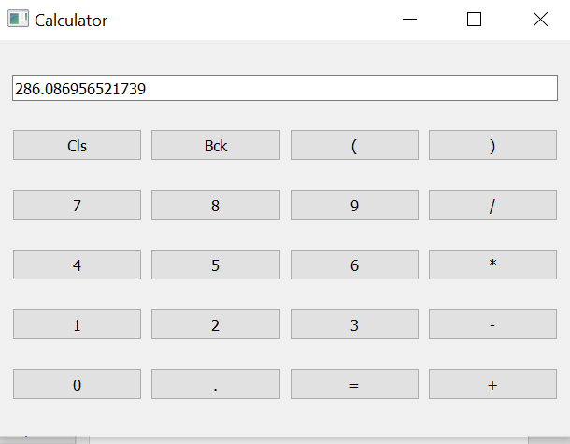

Рисунок 2 – Результат выполнения работы

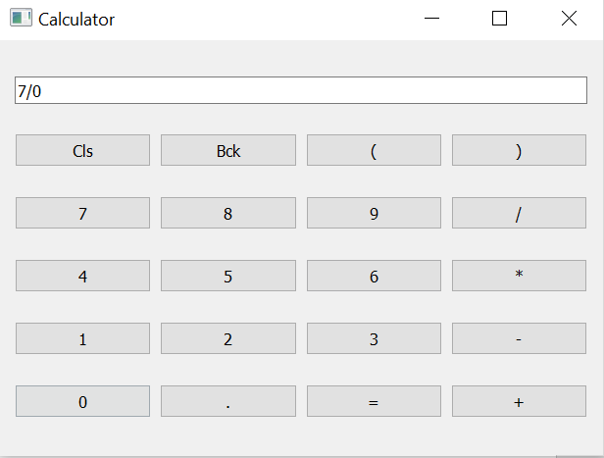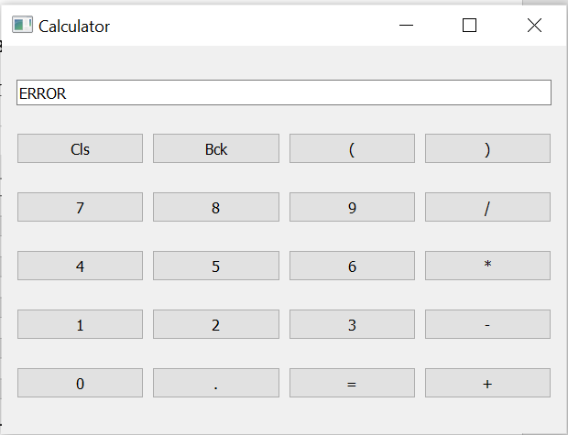

Рисунок 3 – Результат выполнения работы

# **Вывод**

Мы создали калькулятор с использованием Python и библиотеки PyQt5, обработали все возможные исключения, добавили кнопку для добавления плавающей точки, кнопку для математических операций вычитания, умножения, деления, создали для этих кнопок методы-обработчики.